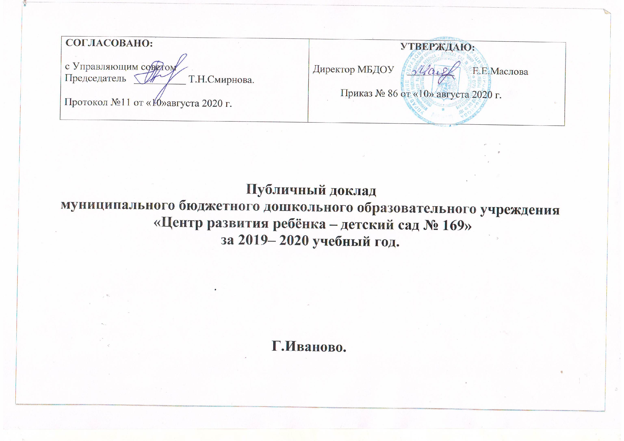

1.Общая характеристика учреждения.

Тип, вид, статус учреждения: Полное наименование образовательного учреждения: муниципальное бюджетное дошкольное образовательное учреждение «Центр развития ребёнка – детский сад № 169». Сокращенное наименование образовательного учреждения: МБДОУ «Центр развития ребёнка – детский сад № 169».

Тип учреждения: бюджетное.

Тип образовательной организации, к которому Учреждение относится: дошкольная образовательная организация.

Организационно-правовая форма учреждения: учреждение.

Лицензия на образовательную деятельность: (бессрочная) от 03.09.2012г регистрационный номер : 37Л01 № 0000147.
Приложении №1 к лицензии на осуществление образовательной деятельности: 37П01 № 0001636 от 03.09.2012г. выдана Департаментом образования Ивановской области.

Полный юридический адрес: 153013,ивановская обл.,г. Иваново,пр. Строителей, д. 114А.
Контакты: телефон / факс 8 (4932) 56 – 34- 15
e – mail: dou169@ivedu.ru.

Директор МБДОУ: Маслова Екатерина Евгеньевна.
Контакты: телефон / факс 8 (4932) 56 – 34- 15; e – mail: dou169@ivedu.ru.
Заместитель директора по АХЧ: Усанова Светлана Александровн.
Контакты: телефон / факс 8 (4932) 93 – 44- 03; e – mail: dou169@ivedu.ru.
Заместитель директора по УВР: Ганева Ирина Юрьевна.
Контакты: телефон / факс 8 (4932) 56 – 34- 15; e – mail: dou169@ivedu.ru.
Режим работы МБДОУ: учреждение работает в режиме пятидневной рабочей недели, выходные дни – суббота, воскресенье, праздничные дни. Предпраздничные дни – в соответствии с Трудовым кодексом РФ. Группы функционируют в режиме полного дня (12-часового пребывания): с 7.00 до 19.00.

Количество групп в МБДОУ: функционируют 12 групп, из них:

№ п/п | Наименование групп | Количество групп | Возраст | Количество детей
1 | Группа раннего возраста | 2 | 1,5 - 3 лет | 40
2 | Младшая группа | 2 | 3 - 4 года | 47
3 | Средняя группа | 2 | 4 - 5 лет | 47
4 | Старшая группа | 3 | 5 - 6 лет | 66
5 | Подготовительная группа | 3 | 6 - 7 лет | 71

Количество мест в МБДОУ.  План. | Кол – во  воспит. в МБДОУ.  Факт.
171. | 171.

Группы МБДОУ комплектуются по одновозрастному типу. МБДОУ обеспечивает воспитание, обучение, присмотр, уход и оздоровление детей в возрасте от 1,5 до 8 лет.

Структура управления МБДОУ.
Характеристика системы управления МБДОУ.
Управление МБДОУ осуществляется в соответствии с:
- Федеральный закон №273- ФЗ «Закон об образовании в Российской Федерации»,
- «Санитарно-эпидемиологические требования к устройству, содержанию и организации режима работы дошкольных образовательных учреждений СанПиН 2.4.1.3049-13»,
- «Федеральный государственный образовательный стандарт дошкольного образования», утвержденный приказом Министерства образования и науки РФ от 17 октября 2013г. №1155,
- Устав МБДОУ от 2015г.( с изменениями и дополнениями от 2017г.)
- Коллективный договор между администрацией и работниками МБДОУ по защите трудовых и социально-экономических прав работников,
- Правила внутреннего трудового распорядка.
Управление МБДОУ осуществляется на основе сочетания принципов единоначалия и коллегиальности. Управляемая система состоит из взаимосвязанных между собой коллективов: педагогического, обслуживающего, медицинского, детского.
В МБДОУ разработана эффективная модель управления, обеспечивающая стабильное функционирование образовательного учреждения и его дальнейшее развитие.
В ДОУ был завершен переход к горизонтальной системе сотрудничества – корпоративной системе управления, при которой подчиненные включаются в процесс принятия решений, за которые ответственность несет руководитель. При этом:
- Признаются способности подчиненных (75 % сотрудников имеют высшее образование, 39 % имеют высшую категорию, 36 % - первую категорию. Итого 75% сотрудников имеют высшую и первую категории.).
- Контролируется только результат работы.
- Допускается самоконтроль.
Завершилось формирование структурных подразделений, коммуникаций между ними и делегирование полномочий управления структурным подразделениям управляющей системы.
В данной модели управления подчиненные рассматриваются как партнеры, способные относительно самостоятельно выполнять ежедневные работы.
Корпоративная система управления обеспечивает:
- адаптивность МБДОУ к изменениям окружающей среды;
- децентрализацию управления;
- эффективное лидерство и гибкую систему мотивации;
- деятельность командой;
- корпоративную культуру организа.

Структура управления, включает коллегиальные органы управления ДОУ.
Организационная структура управления МБДОУ представляет собой совокупность всех его органов с присущими им функциями и имеет 3 уровня управления:
- первый уровень обеспечивает директор, являющийся единоличным исполнительным органом учреждения, осуществляющий текущее руководство его деятельностью (права и обязанности указаны в уставе);
- Второй уровень обеспечивают коллегиальные органы управления: общее собрание работников учреждения, педагогический совет, управляющий совет ( права и обязанности указаны в уставе).
Для общественного управления и открытости деятельности создан и функционирует официальный сайт ДОУ: www.ryabinka169.ru.

- Третий уровень обеспечивают методическая, административно- финансовая и медико-психолого-педагогические службы, которые взаимодействуют с соответствующими объектами управления. На этом уровне директор осуществляет непосредственную реализацию управленческих решений путем частичного делегирования своих полномочий и ответственности этих служб за результаты труда.

Структура управления.

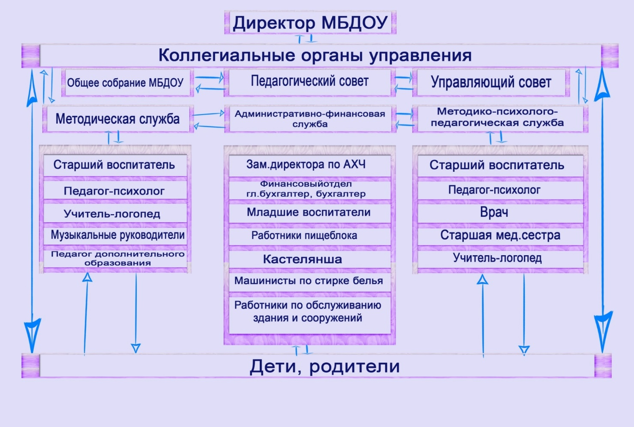

Качество управления ДОУ
Представление руководителя и его заместителей о целях и приоритетах ДОУ. | Знания нормативно- правовых документов. | Имеются.
 | Обоснованность приоритетов ДОУ. | Повышение результативности и конкурентоспособности деятельности ДОУ.
Деятельность администрации по психологической и методической поддержке профессионального развития педагогов. | Дифференцированный подход к сотрудникам ДОУ. | Осуществляется по 3 категориям:  1.воспитатели, работающие творчески (высшая категория);  2.воспитатели с установившимся стилем работы (высшая и первая категория);  3. воспитатели, требующие контроля (соответствие занимаемой должности , молодые специалисты).
 | Организация активных форм профессионального развития педагогов. | Для каждого воспитателя разработан индивидуальный маршрут профессионального самосовершенствования «Персонифицированная карта профессионального роста педагога»:  -динамика повышения квалификации;  - программа методических мер, направленных на профессиональный рост с учетом персонифицированного заказа (корпоративное обучение)  -самообразование.
 | Возможность стимулирования и мотивирования профессионального роста педагогов. | Разработана система стимулирования труда:  -материальная (стимулирующая надбавка, премия по итогам года).  - моральная (грамоты, благодарственные письма, благодарность в приказе, одобрение, вознаграждение свободным временем, не профессиональный контакт, продвижение по служебной лестнице, работа на доверии)
Оценивание. руководителем своей деятельности и своевременное исправление допущенных недочетов. | Демократический стиль управления | Присутствует.
 | Конструктивная реакция на ошибки. | Имеется.

На основании выводов и результатов анализа деятельности МБДОУ за 2019 – 2020 учебный год определены цели и задачи МБДОУ на 2020 – 2021 учебный год:

ЦЕЛЬ РАБОТЫ: построение работы ДОУ в соответствии с ФГОС, создание благоприятных условий для полноценного
проживания ребенком дошкольного детства, формирования основ базовой культуры личности, всестороннее развитие
психических и физических качеств в соответствии с возрастными и индивидуальными особенностями, подготовка ребенка к
жизни в современном обществе.

ОСНОВНЫЕ ЗАДАЧИ РАБОТЫ:

- Повышать уровень профессиональной компетенции педагогов с целью повышения качества образования и внедрением стандарта профессиональной деятельности.

- Сохранение и укрепление здоровья воспитанников посредством разработанной модели физкультурно – оздоровительной работы в системе здоровьесбережения с учётом требований ФГОС.

- Формировать эмоционально – ценностное отношение к истории,культуре и традициям малой Родины,через активизацию познавательных интересов в рамках проектной деятельности.

2.Особенности образовательного процесса.

Модель образовательной деятельности МБДОУ:
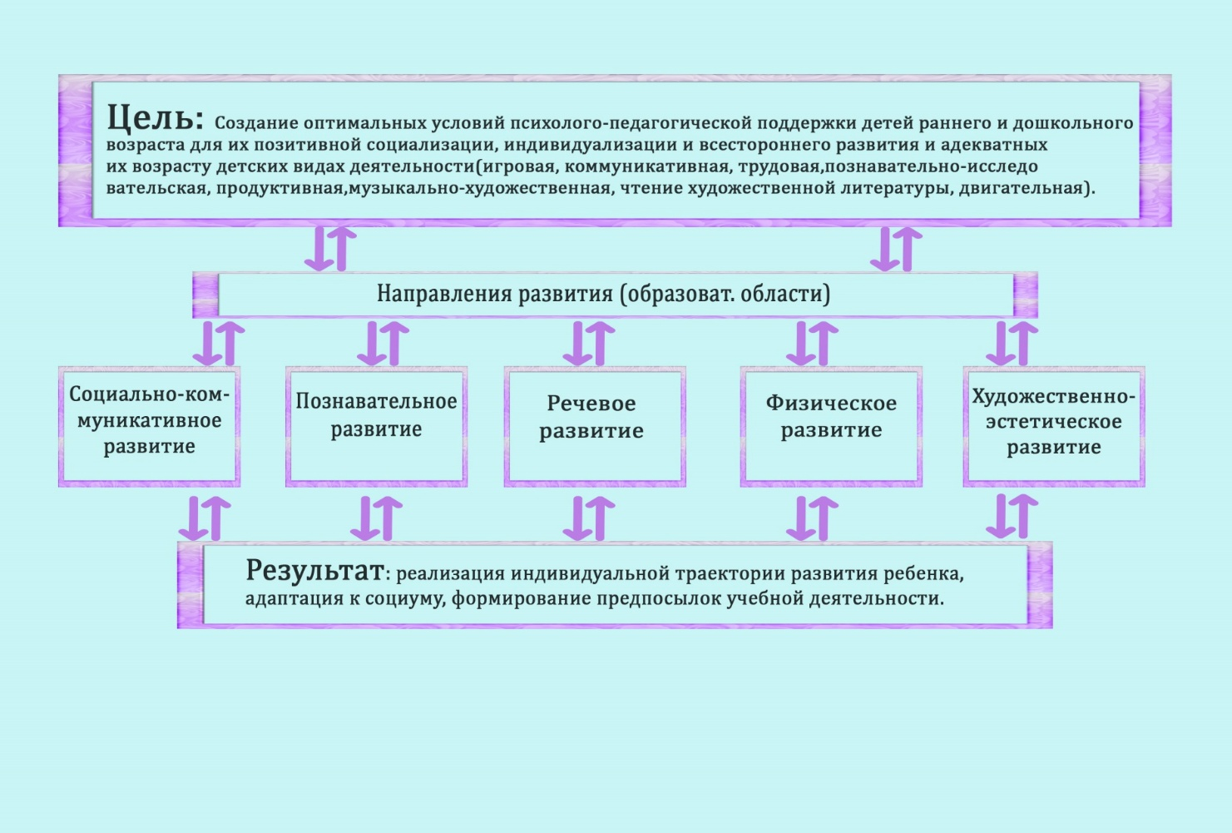
Образовательная деятельность осуществляется на протяжении всего времени нахождения ребенка в МБДОУ.
Это:
- совместная(партнерская)деятельность педагога с детьми;
- образовательная деятельность в режимных моментах;
- организованная образовательная деятельность;
- самостоятельная деятельность детей.
Образовательная деятельность осуществляется в различных видах деятельности и охватывает структурные единицы, представляющие определенные направления развития и образования детей (образовательные области):

- познавательное развитие;
- социально-коммуникативное развитие;
- речевое развитие;
- физическое развитие;
- художественно - эстетическое развитие.

Организованная образовательная деятельность представляет собой организацию совместной деятельности педагога с детьми (с одним ребенком, с подгруппой детей, с целой группой). Выбор количества детей зависит от возрастных и индивидуальных особенностей детей, вида деятельности, сложности материала.

Главной особенностью организации образовательной деятельности в ДОУ является уход от учебной деятельности( занятий), повышение статуса игры, как основного вида деятельности детей дошкольного возраста, включение в процесс эффективных форм работы с детьми: ИКТ, проектной деятельности, игровых, проблемно-обучающих ситуаций в рамках интеграции образовательных областей.

Содержание обучения и воспитания детей.

№  п/п | Педагогический процесс
1. | Содержание | Образовательная программа дошкольного образования МБДОУ
Социально-коммуникативное развитие:
1.Организация игровой деятельности по Н,Я.Михайленко и Н.А. Коротковой «Организация сюжетной игры в детском саду», «Игра с правилами в дошкольном возрасте».
2.Организация трудовой деятельности по Л.В. Куцаковой «Нравственно-трудовое воспитание ребенка – дошкольника».
3. Развитие социальной компетентности по О.Л.Князевой «Я,ты,мы».
4. Проект ДОУ «Основы безопасности жизнедеятельности детей раннего и дошкольного возраста» .

Познавательное развитие:
1.Развитие элементарных математических представлений, экологических представлений, конструктивных навыков по «Образовательной программе ДОУ».
2. Региональный компонент по Е.В.Пчелинцевой «Непреходящие ценности малой Родины».
Речевое развитие:
1.Ознакомление с художественной литературой и развитие речи, первоначальные основы грамоты по «Образовательной программе ДОУ».
Художественно- эстетическое развитие:
1.Развитие музыкальности у детей раннего возраста по В.А. Петровой «Малыш»,
2.Развитие музыкальности у детей дошкольного возраста по К.В. Тарасовой, Т.В. Нестеренко «Гармония».
3. Развитие изобразительных способностей по «Образовательной программе ДОУ».
Физическое развитие:
1. Воспитание потребностей в здоровом образе жизни,в двигательной деятельности по М.Д. Маханевой «С физкультурой дружить – здоровым быть».
2. | Технологии | Личностно-ориентированная, здоровьесберегающая, игровая, проектная, исследовательская технологии;  Развивающее, проблемное, разноуровневое, перевернутое обучение, обучение в сотрудничестве.
3. | Организация | Индивидуальная, с подгруппой детей, фронтальная.
2. | Педагогические кадры. | Педагог-психолог, учитель-логопед, музыкальные руководители, воспитатели.
3. | Социальное партнерство ДОУ и семьи. | 1.Участие в коллегиальных органах управления ДОУ ( общее собрание трудового коллектива, педагогический совет, управляющий совет).  2.Виды взаимодействия:  Организационно - посредническое;  информационно – просветительское;  организационно - педагогическое.
4. | Система работы с социо-культурным окружением. | АУ «ИРО Ивановской области», МБУ МЦ в системе образования г. Иванова, МБОУ СШ №20, музыкальная школа №5, Ивановский областной театр кукол.

Охрана и укрепление здоровья детей.

Здоровьесберегающая образовательная среда.

В учреждении созданы условия для поддержания и сохранения здоровья дошкольников, система мониторинга и коррекции состояния здоровья детей.
Формирование здоровьесберегающей образовательной среды в образовательном учреждении проводится с учетом валеологически обоснованных требований широкого использования педагогических технологий, ориентированных на свободный выбор, творчество и самореализацию воспитанников и введения в образовательный процесс специальных компонентов, направленных на сохранение и укрепление здоровья.

В системе мероприятий по формированию здоровьесберегающей образовательной среды основное внимание уделяется:
− мониторингу здоровья детей;
− созданию условий образовательного процесса в соответствии с требованиями СанПиН (рациональность нагрузки и расписания непосредственной образовательной деятельности, режима двигательной активности.
− внедрению в образовательный процесс здоровьесберегающих технологий;
− повышению валеологической культуры всех субъектов образовательного процесса;
− повышению эффективности физкультурно-оздоровительной работы, профилактике травматизма.
Взаимно дополняя и содержательно обогащая друг друга, они превращают здоровьесбережение в важнейший фактор развития образовательной системы и обязательное условие повышения качества образования.

Успешность и востребованность дошкольного учреждения во многом определяется умением включать в зону особого внимания формирование многокомпонентной модели содействия здоровью, использовать здоровьесберегающие педагогические технологии, что и определяет способность образовательного учреждения обеспечивать здоровье детей.

Направления организации физкультурно – оздоровительной работы в режиме здоровьясбережения и формирование ЗОЖ в соответствии с ФГОС.
.
№  п/п | Разделы и направления работы. | Формы работы.
1. | Организация  Санитарно – эпидемиологического режима и создание гигиенических, комфортных условий для двигательной активности и жизнедеятельности детей. | 1.Разработка нормативно – правовых и инструктивных документов.  2. Кадровое обеспечение и подготовка специалистов ( врач – педиатр, старшая медицинская сестра, заместитель директора по УВР, музыкальный руководитель, педагог - психолог, воспитатели.  3.Материально – технические условия:  - кабинет врача, процедурный кабинет, изолятор;  - организация предметно – развивающей среды ( музыкально –спортивный зал, центры «Здоровье», спортивная площадка, зоны физического развития на прогулочных участках, спортинвентарь ).  4..Создание экологически благоприятных условий в помещении для игр и занятий с детьми ( выполнение санитарно – эпидемиологических норм и правил).  5.Обеспечение ухода за детьми.  6.Санитарно – просветительские мероприятия для педагогов и родителей.
2. | Обеспечение здорового ритма жизни. | 1. Щадящий режим ( адаптационный период ).  2. Гибкий режим.  3. Соблюдение режима двигательной активности в разнообразных видах организации детской деятельности:  3.1 Регламентированная деятельность.  - Прфилактические мероприятия:  - динамические паузы;  - физкультминутки;  -пальчиковая гимнастика;  - дыхательная гимнастика;  - гимнастика для глаз;  - самомассаж;  - релаксационные упражнения.  - Физические упражнения:  - утренняя гимнастика;  - упражнения после дневного сна;  - НОД по физическому развитию.  -ритмика;  -подвижные и спортивные игры;  - оздоровительный бег;  - Активный отдых:  -развлечения;  -игры-забавы;  -дни здоровья ( неделя «Нескучного здоровья»)  3.2 Частично регламентированная деятельность.  - спортивные праздники и развлечения;  - игры с элементами спорта;  - подвижные игры на воздухе и в помещении;  - музыкальные праздники и развлечения;  - игры – забавы;  - дни здоровья ( неделя «Нескучного здоровья»);  - индивидуальная и подгрупповая работа с варьированием физической нагрузки с учетом исходного уровня здоровья и возможностей ребёнка;  - каникулы.  3.3 Нерегламентированная деятельность.  Создание условий для самостоятельной двигательной активности детей в помещении и на прогулке.(центры «Здоровья» в групповых помещениях, зоны физического развития на прогулочных участках, спортивная площадка.)
3. | Психологическое сопровождение. | 1.Создание психологически комфортного климата в ДОУ.  2.Обеспечение педагогами положительной эмоциональной мотивации всех видов детской деятельности.  3.Личностно-ориентированный стиль взаимодействия педагогов и специалистов с детьми.  4.Формирование основ коммуникативной деятельности у детей.  Медико – психолого – педагогическая поддержка ребёнка в адаптационный период.  5. Оптимизация взаимодействия участников воспитательно – образовательного процесса и оказание им психологической помощи при выстраивании и реализации индивидуальной программы воспитания и развития ребёнка.  6. Создание условий для повышения психологической компетентности педагогов, администрации ДОУ и родителей.
4. | Оздоровительное и профилактическое сопровождение детей. | 1. Анализ предметно – развивающей среды по организации физкультурно – оздоровительной работы.  2.Доврачебный скрининг ( мониторинг исходных функциональных показателей здоровья ребёнка и уровня его физической подготовленности – это является отсчётом для прогнозирования особенностей развития ребёнка ,подбора оптимального содержания обучения и воспитания, средств и приёмов адекватного педагогического воздействия.)  3. Диспансеризация.  3.1 Комплексные ( с участием врачей-специалистов ) профилактические врачебные осмотры детей из группы ДЧБ и детей, имеющих хронические патологии.  3.2 Анализ результатов осмотров, разработка индивидуальных рекомендаций, направление детей с выявленными нарушениями здоровья на углублённое обследование.  3.3 Контроль качества и эффективности диспансеризации.  4.Выявление и профилактика факторов риска развития заболеваний ((контроль за учебной нагрузкой, низкая двигательная активность, недостаточная освещённость, неправильно подобранная мебель ,неправильное питание, эмоциональный дискомфорт, социальное неблагополучие семьи и т.д. ).  5.Проведение санитарно –гигиенических и противоэпидемических мероприятий.  6. Гигиеническое обучение педагогов, детей и родителей, в том числе по вопросам формирования здорового образа жизни.  7.Организация профилактических медосмотров (динамическое наблюдение за ростом и развитием ребёнка).  8. Организация вакцинирования.  9. Система закаливания.  9.1 В повседневной жизни.  - Утренний приём детей на свежем воздухе в тёплое время года.  - Облегчённая форма одежды.  - ходьба босиком в спальне до и после сна.  - сон с доступом воздуха.  - полоскание полости рта;  - воздушные ванны.  - солнечные ванны ( в летнее время ).  - обширное умывание прохладной водой.  9.2 Специально организованное.  - оздоровительный бег;  - воздушные ванны в сочетании с физическими упражнениями.  - ходьба босиком по мокрым дорожкам, игры на мокрой дорожке.  - сухое обтирание махровой варежной.  - обливание ног в тёплое время года.  10.Контроль за температурой воздуха в помещении ( 21 – 23 градуса в игровой комнате, 19 – 20 градусов в спальне и в музыкально – спортивном зале ).  11. Организация правильного общеукрепляющего питания с включением в рацион продуктов, содержащих витамины ( примерное 2 –х недельное меню, разработанное в соответствии с СанПин 2.4.1.3049 – 13 ):  - С ( цитрусовые, капуста, шиповник);  - А ( морковь, сладкий перец, любая зелень);  - Цинк ( все зелёные овощи, яйца, молочные продукты);  - Магний и селен ( любые крупы);  - Фитонциды ( лук и чеснок );  - С- витаминизация третьего блюда.  12. Просветительская работа с работниками ДОУ и родителями по медицинской грамотности.
5. | Профилактика заболеваемости в периоды межсезонья, эпидемии гриппа и ОРИ и др. инфекционных заболеваниях. | 1. Издание приказа о мероприятиях по профилактике гриппа и ОРИ др. инфекционных заболеваниях( во время карантина по всем видов видам инфекционных заболеваний).  2.Ежедневный контроль за состоянием здоровья воспитанников при приёме в ДОУ (термометрия) – утренний фильтр (во время профилактики всех видов инфекционных заболеваний).  3.Ежедневный мониторинг заболеваемости сотрудников и детей ДОУ (во время профилактики всех видов инфекционных заболеваний).  4.Применение индивидуальных средств защиты (маски, перчатки, антисептик во время эпидемии гриппа, ОРИ, COVID-19) - ( во время карантина ).  4.Своевременное изменение режима дня ( утверждение щадящего режима ) и его выполнение, контроль за проведением гигиенических процедур и закаливания, ограничение проведения культурно – массовых мероприятий (во время эпидемии гриппа, ОРИ, COVID-1).  5.Контроль за температурой воздуха в помещении ( 21 – 23 градуса в игровой комнате, 19 – 20 градусов в спальне и в музыкально – спортивном зале ) - ежедневно.  6.Строгий контроль за выполнением противоэпидемиологических мероприятий и правильной организации карантинного режима ( во время карантина по всем видам инфекционных заболеваний).  6.1 Ежедневная влажная уборка помещений ДОУ дезинфекционными средствами ( во время карантина по всем видам инфекционных заболеваний).  .  6.2 Строгий контроль выполнения режима проветривания помещений ДОУ - ежедневно.  6.3 Проведение дезинфекционных мероприятий по обработке посуды и игрушек ( во время карантина по всем видов видам инфекционных заболеваний).  .  6.4 Кварцевание групп ультрофиолетовой лампой - ежедневно.  7.Контроль санитарного состояния пищеблока и технологической обработки блюд - ежедневно.  8. . Организация правильного общеукрепляющего питания с включением в рацион продуктов, содержащих витамины ( примерное 2 –х недельное меню, разработанное в соответствии с СанПин 2.4.1.3049 – 13 ) - ежедневно:  - С ( цитрусовые, капуста, шиповник);  - А ( морковь, сладкий перец, любая зелень);  - Цинк ( все зелёные овощи, яйца, молочные продукты);  - Магний и селен ( любые крупы);  - Фитонциды ( лук и чеснок ).  - С - витаминизация третьего блюда.  9.Аромотерапия ( медальоны с чесноком ) – в периоды межсезонья.  10.Размещение информации о профилактике инфекционных заболеваний на информационных стендах, на сайте ДОУ, выпуск листовок, проведение акций – в течении всего учебного года.
.6. | Профилактика отклонений в физическом развитии детей (предупреждение сколиоза, плоскостопия и других патологий). | Профилактика развития нарушений осанки и сколиозов включает:  - сон на жесткой постели в положении лежа на животе или- спине;  - правильная и точная коррекция обуви.  - организация и строгое соблюдение правильного режима дня (время сна, бодрствования, питания ( полноценный рацион ребенка,должен содержать продукты, богатые кальцием и витамином D) и т. д.);  - постоянная двигательная активность, включающая прогулки, занятия физическими упражнениями, спортом, туризмом, плавание;  - отказ от таких вредных привычек, как стояние на одной ноге, неправильное положение тела во время сидения (,за столом, дома в кресле и т.д.);  - наблюдение за позой ребёнка во время игр и занятий;  - контроль за правильной, равномерной нагрузкой на позвоночник при ношении рюкзаков, сумок, и др. ( взрослые должны контролировать осанку ребенка)  . Можно помочь ребенку принять верное положение тела, поставив его у стены ( бесплинтусная часть стены ) так, чтобы он касался ее поверхности лопатками, пятками и ягодицами.  - Плавание.  Профилактика плоскостопия.  - Активные физические занятия и специальная гимнастика.  - Правильно формировать мышечный корсет спины и ног.  - Следить за осанкой., ежедневно выполнять упражнения для спины – наклоны, подтягивания, повороты.  - Ходьба босиком по траве, гальке, песку,( недопустима постоянная ходьба босиком по ровной поверхности – полу, ковру, асфальту).  - Выполнение на массажном коврике ежедневной гимнастики по профилактике плоскостопия.  - Чередовать периоды активного отдыха на ногах с периодами отдыха, когда стопы ребёнка могут отдохнуть (чрезмерные занятия спортом с детства, непосильные нагрузки могут пагубно отразиться на формировании свода стопы и быть причиной плоскостопия).  Правильное питание.  - Необходимо укреплять организм ребёнка, повышать иммунитет.  - Ребёнок должен получать качественное, сбалансированное питание.  - Для формирования костей необходим кальций, в рационе ребёнка должно быть достаточное количество молочных продуктов, рыбы, мяса.  - Фрукты и овощи дадут ребёнку витамины и микроэлементы.  - В зимний период можно давать таблетированные формы витаминов, рыбий жир в капсулах, о чём предварительно проконсультироваться с педиатром.  Массаж стоп.  - массаж голеней, спины, стоп, применять закаливание с ножными ванночками контрастной температуры, обливание стоп попеременно тёплой и холодной водой с последующим растиранием грубым полотенцем.  Правильная и точная коррекция обуви.  В обуви ребёнка носок должен быть достаточно широким, чтобы пальцы располагались свободно, без сдавливания;  Если ребёнок стаптывает обувь, устаёт при ходьбе, можно применять лечебную ортопедическую обувь, проконсультировавшись с врачом – ортопедом.
7. | Формирование гигиенических знаний, умений и навыков. | Младшая группа (от 3 до 4 лет).  Культурно-гигиенические навыки. Совершенствовать культурно - гигиенические навыки, формировать простейшие навыки поведения во время еды, умывания.  Приучать детей следить за своим внешним видом; учить правильно пользоваться мылом, аккуратно мыть руки, лицо, уши; насухо вытираться после умывания, вешать полотенце на место, пользоваться расческой и носовым платком.  Формировать элементарные навыки поведения за столом: умение правильно пользоваться столовой и чайной ложками, вилкой, салфеткой; не крошить хлеб, пережевывать пищу с закрытым ртом, не разговаривать с полным ртом.  Самообслуживание. Учить детей самостоятельно одеваться и раздеваться в определенной последовательности (надевать и снимать одежду, расстегивать и застегивать пуговицы, складывать, вешать предметы одежды и т. п.). Воспитывать навыки опрятности, умение замечать непорядок в одежде и устранять его при небольшой помощи взрослых.  Средняя группа (от 4 до 5 лет).  Культурно-гигиенические навыки. Продолжать воспитывать у детей опрятность, привычку следить за своим внешним видом  . Воспитывать привычку самостоятельно умываться, мыть руки с мылом перед едой, по мере загрязнения, после пользования туалетом.  Закреплять умение пользоваться расческой, носовым платком; при кашле и чихании отворачиваться, прикрывать рот и нос носовым платком.  Совершенствовать навыки аккуратного приема пищи: умение брать пищу понемногу, хорошо пережевывать, есть бесшумно, правильно пользоваться столовыми приборами (ложка, вилка), салфеткой, полоскать рот после еды.  Самообслуживание. Совершенствовать умение самостоятельно одеваться, раздеваться. Приучать аккуратно складывать и вешать одежду, с помощью взрослого приводить ее в порядок (чистить, просушивать). Воспитывать стремление быть аккуратным, опрятным. Приучать самостоятельно готовить свое рабочее место и убирать его после окончания занятий рисованием, лепкой, аппликацией (мыть баночки, кисти, протирать стол и т. д.)  Старшая группа (от 5 до 6 лет).  Культурно-гигиенические навыки. Формировать у детей привычку следить за чистотой тела, опрятностью одежды, прически; самостоятельно чистить зубы, умываться, по мере необходимости мыть руки. следить за чистотой ногтей; при кашле и чихании закрывать рот и нос платком.  Закреплять умение замечать и самостоятельно устранять непорядок в своем внешнем виде. Совершенствовать культуру еды: умение правильно пользоваться столовыми приборами (вилкой, ножом); есть аккуратно, бесшумно, сохраняя правильную осанку за столом; обращаться с просьбой, благодарить.  Самообслуживание. Закреплять умение быстро, аккуратно одеваться и раздеваться, соблюдать порядок в своем шкафу (раскладывать одежду в определенные места), опрятно заправлять постель.  Воспитывать умение самостоятельно и своевременно готовить материалы и пособия к занятию, учить самостоятельно раскладывать подготовленные воспитателем материалы для занятий, убирать их, мыть кисточки, розетки для красок, палитру, протирать столы.  Подготовительная к школе группа (от 6 до 7 лет).  Культурно-гигиенические навыки. Воспитывать привычку быстро и правильно умываться, насухо вытираться, пользуясь индивидуальным полотенцем, правильно чистить зубы, полоскать рот после еды, пользоваться носовым платком и расческой.  Закреплять умения детей аккуратно пользоваться столовыми приборами; правильно вести себя за столом; обращаться с просьбой, благодарить.  Закреплять умение следить за чистотой одежды и обуви, замечать и устранять непорядок в своем внешнем виде, тактично сообщать товарищу о необходимости что-то поправить в костюме, прическе.  Самообслуживание. Закреплять умение самостоятельно и быстро одеваться и раздеваться, складывать в шкаф одежду, ставить на место обувь, сушить при необходимости мокрые вещи, ухаживать за обувью (мыть, протирать, чистить).  Закреплять умение самостоятельно, быстро и аккуратно убирать за собой постель после сна. Закреплять умение самостоятельно и своевременно готовить материалы и пособия к занятию, без напоминания убирать свое рабочее место.
8. | Система работы с детьми по формированию ОБЖ . | Проект МБДОУ №169 «Безопасность жизнедеятельности детей раннего и дошкольного возраста» раздел «Ребёнок и здоровье».
9. | Организация питания. | - Реализация полноценного 5-ти разового питания в соответствии с санитарно – эпидемиологическими правилами и нормами (для обеспечения здоровым питанием детей, в образовательном учреждении имеется примерное двухнедельное меню, в котором учтен возраст детей, сезонность, необходимое количество основных пищевых веществ, витаминов, микроэлементов и соблюдены требования к рациональному распределению калорийности суточного рациона).  - Строгое выполнение натуральных норм продуктов.  - Строгое соответствие энергетической ценности возрасту; завтрак должен составлять 25% суточной энергетической ценности, обед - до 30-35%, полдник - 10-15%, а ужин 25%.  - Прием пищи организован по времени согласно режиму дня с учётом возраста детей.  - Ежедневно в рацион включается мясо, сливочное и растительное масло, молоко, хлеб, крупы, свежие овощи и фрукты. Рыба, яйца, творог и другие кисломолочные продукты, сыр — включается 1 раз в 2-3 дня.  - Меню обогащается натуральными соками, фруктами, свежей зеленью и овощами.  - Питание детей соответствует принципам щадящего питания, предусматривающего использование определенных способов приготовления блюд, таких как варка, приготовление на пару, тушение, запекание, исключаются продукты с раздражающими свойствами.  - Не допускается использование пищевых продуктов и изготовление блюд и кулинарных изделий включенных в перечень продуктов и блюд, не допускающихся в питании детей (приложение 9 к СанПиН 2.4.1.3049-13; приложение к 7 СанПиН 2.4.5.2409-08).  - Соблюдение гигиены приёма пищи  - Обеспечение психологически комфортных условий при приёме пищи.  - Индивидуальный подход к детям при приёме пищи.  - Пример взрослого при соблюдении правил этикета (использование технологии семейного стола).
10. | Вовлечение родителей (законных представителей) в физкультурно – оздоровительную работу МБДОУ. | Направления взаимодействия :  - информационно-аналитическое (опросы, анкетирование, интервьюирование, метод коментирования картинок и т. д.);  - познавательное ( консультации, игры-практикумы, открытые просмотры и т. д.);  - досуговое ( развлечения ,конкурсы, соревнования, эстафеты, организация походов и т.д.);  - наглядно-информационное ( дни открытых дверей, информационные стенды, памятки, информационные проспекты и т.д.)
11. | Мониторинг физического развития. Коррекция. | Уровень физического развития.  Уровень физической подготовленности.

Мониторинг физического развития и физической подготовленности и состояния здоровья детей

Уровень физической подготовленности.

Мониторинг уровня физической подготовленности воспитанников МБДОУ на 2019 -2020 учебный год.

Возрастные группы | Количество детей в возрастных группах | Уровень физической подготовленности воспитанников
 |  | Высокий |  | Средний |  | Низкий
 |  | Кол-во | % | Кол-во | % | Кол-во | %
4 года | 55 | - | - | 52 | 95 | 3 | 5
5-7 лет | 131 | 9 | 7 | 119 | 91 | 3 | 2
Всего в МДОУ | 186 | 9 | 5 | 171 | 92 | 6 | 3

Уровень физического развития.

Мониторинг уровня физического развития воспитанников МБДОУ за 2019 – 2020 учебный год год.

Возрастные группы | Количество детей в возрастных группах | Уровень физического развития воспитанников
 |  | Высокий |  | Средний |  | Низкий
 |  | Кол-во | % | Кол-во | % | Кол-во | %
4 года | 55 | - | - | 55 | 100 | - | -
5-7 лет | 131 | 9 | 7 | 128 | 93 | - | -
Всего в МДОУ | 180 | 9 | 5 | 177 | 95 | - | -

Всего дошкольное учреждение посещают 271 детей, из них:

Девочки | Мальчики | Дети - мигранты | Дети -логопаты
129 - 48% | 142 - 52% | 0% | 39-15%

Организация дополнительных образовательных услуг.
Платные услуги в МБДОУ оказываются в полном объеме в соответствии с дополнительными общеразвивающими общеобразовательными программами, учебным планом и условиями договора.
МБДОУ обеспечивает:
- качество подготовки обучающихся;
- реализацию в полном объеме дополнительных общеразвивающих общеобразовательных программ;
- соответствие применяемых форм, средств, методов обучения и воспитания возрастным, психофизическим особенностям, способностям, интересам и потребностям обучающихся.
Дополнительные общеразвивающие общеобразовательные программы для детей учитывают возрастные и индивидуальные особенности детей.

Перечень программ по платной образовательной деятельности.
1. Дополнительная общеразвивающая общеобразовательная программа социально-педагогической направленности «Английский язык и дошкольник» (для детей дошкольного возраста).
Цель программы: воспитание и развитие детей средствами иностранного языка в процессе практического овладения им как инструментом общения, формирование умений и навыков общения на основе различных видов детской предметно-практической деятельности.
Задачи:
- формировать у дошкольников речевую, языковую, социо-культурную компетенцию;
- побуждать ребенка к самостоятельному решению коммуникативных задач на английском языке в рамках тематики;
- научить элементарной диалогической и монологической речи;
- развивать фонематический слух;
- развивать мышление, память , внимание, воображение, волю, творческие способности, познавательный интерес;
- познакомить с культурой, традициями и обычаями страны изучаемого языка;
- воспитывать чувство толерантности.
Результаты:
Дети знают:
- о своем теле, его частях;
- названия животных;
- цвет;
- счет;
- дни недели;
- времена года;
- предметы одежды;
- название овощей и фруктов;
- Знать наизусть стихи, песни.
К концу года дети умеют.
- Понимать на слух элементарную английскую речь в нормальном темпе в предъявлении преподавателя, в том числе указания, связанные с заданием, распоряжения – команды, связанные с проведением зарядки.
- Понимать реплики других детей.
- Уметь здороваться, прощаться, благодарить, извиняться.
- Представлять себя, своих членов семьи.
- Рассказывать о своих игрушках (животных).
- Уметь считать от 1 до 10.
- Знать основные цвета.
- Знать названия фруктов и овощей.
- Знать времена года.
- Уметь благодарить, представлять себя.
- Понимать инструкцию воспитателя по выполнению творческих заданий.
- Воспринимать короткие неспециализованные высказывания на слух.

Воспитанники приобрели следующие социокультурные знания:
- названия страны, язык которой изучают;
- знание имен некоторых литературных героев детских произведений;
- знание сюжета некоторых популярных авторских и народных сказок;
- умение воспроизводить небольшие простые изученные произведения.
2. Дополнительная общеразвивающая общеобразовательная программа художественной направленности «Топ-Хлоп, малыш» (для детей раннего возраста).
Цель программы: содействовать гармоничному развитию личности ребенка средствами танцевального искусства, создание условий, способствующих раскрытию и развитию природных задатков и творческого потенциала ребенка.
Задачи.
1. Воспитание интереса к музыкально-ритмическим движениям.
2. Развитие эмоциональной отзывчивости на музыку, образно-игровых движений.
3. Развитие музыкального слуха:
-музыкальных сенсорных способностей (различие динамики, продолжительности, высоты и тембра музыкального звука)
- чувства ритма;
-слухового внимания -умение начинать и заканчивать движения в соответствии с началом и концом музыки;
-способность менять темп (быстро-медленно) и характер движения в соответствии с изменением темпа и характера звучания .
4. Развитие двигательной сферы – формирование основных двигательных навыков и умений ( ходьба,бег, прыжки), развитие маховых, пружинных движений, выразительных жестов, элементов плясовых движений («фонарики», «топотушки» и др.); развитие выразительности движений, умение передавать в мимике и пантомимике образы знакомых животных и персонажей (зайчики, мышки, мишки, птички и т.д.).
5. Воспитание общительности, умение входить в контакт со взрослыми или детьми.
6. Развитие элементарных умений пространственной ориентации ( умение становиться в круг друг за другом, двигаться «стайкой» за ведущим по кругу, вперед,назад).
7. Развитие умения выполнять движения в соответствии с текстом песен ( расширение словарного запаса).
3. Дополнительная общеразвивающая общеобразовательная программа художественной направленности «Школа танцевальных наук» (для детей дошкольного возраста)
Цель программы: содействовать гармоничному развитию личности ребенка средствами танцевального искусства, создание условий, способствующих раскрытию и развитию природных задатков и творческого потенциала ребенка в процессе обучения искусству хореографии.
Задачи:
1 Развитие музыкальности:
- развивать способность воспринимать музыку, чувствовать ее настроение и характер;
- развивать музыкальные способности (музыкального слуха, чувства ритма);
- развивать музыкальную память.
2. Развитие двигательных качеств и умений
- развивать ловкость, точность, координацию движений;
- развивать гибкость и пластичность;
- формировать правильную осанку, красивую походку;
- воспитывать выносливость, развивать силу мышц;
- развивать умение ориентироваться в пространстве;
- обогащать двигательный опыт разнообразными видами движений.
3. Развитие творческих способностей, потребности самовыражения в движении под музыку:
- развивать творческое воображение и фантазию;
- развивать способность и импровизации в движении.
4. Развитие эмоциональной сферы и умение выражать эмоции в мимике и пантомимике:
- тренировка подвижности нервных процессов;
- развивать восприятие, внимание, волю, память, мышление.
5. Развитие нравственно-коммуникативных качеств личности:
- воспитывать умение сопереживать другим;
- воспитывать умение вести себя в группе во время движения, формировать чувство такта и культуры поведения и общения;
- повышать уровень самооценки.
Результаты.
Дети умеют:
- четко и слаженно выполнять танцевальные движения;
- двигаться под музыку, в соответствии с ее характером, ритмом и темпом;
- начинать и заканчивать движения вместе с музыкой;
- исполнять движения, сохраняя при этом правильную осанку;
- различать различные жанры музыкального сопровождения (хоровод, марш, полька и др.);
- овладеть различными видами танцевальных шагов (бодрый шаг с носка, притопы, танцевальный бег, подскоки и др.);
- овладеть правильными позициями ног и положение рук;
- уметь исполнять движения и танцевальные композиции хоровода, народных плясок;
- уметь исполнять движения и танцевальные композиции современных, спортивных ритмов;
- владеть исполнительским мастерством сценического танца;
- владеть выразительностью исполнения танцевального репертуара;
- эмоционально и технически верно выступать перед зрителями.
4.Дополнительная общеразвивающая общеобразовательная программа социально-педагогической направленности «Театр и слово через куклу» (для детей дошкольного возраста)
Цель программы – гармоничное развитие личности дошкольника средствами театрального искусства. Создание условий, способствующих раскрытию и развитию природных задатков и творческого потенциала ребенка.
Реализация программы:
- активизация интереса дошкольников к искусству театра.
- создание эмоционально-творческой атмосферы, нового уровня взаимоотношений между детьми.
- формирование раскованного, общительного человека, владеющего телом и словом, умеющего слушать, а главное – понимать своего партнера.
- развитие фантазии, памяти, внимания, чувства ритма, чувства пространства и времени, чувства слова и других психологических составляющих личности.
- развитие познавательных интересов.

Педагогические задачи.

1. Каждый ребенок хочет высказаться.
Предоставить каждому ребенку возможность для наиболее полной самореализации в устной речи и действии с куклой и в живом плане.
2. Каждый ребенок имеет право на уважение к себе
Приучать детей с уважением относиться к мнению другого. Стимулировать не копирование, а свободное проявление личностных качеств и интересов ребенка в художественном творчестве и лицедействе.
3. Каждый ребенок хочет быть услышанным.
С помощью различных приемов и форм проведения занятий создать эмоционально комфортную атмосферу, научить детей слушать друг друга с интересом и вниманием. Помочь ребенку избавиться от «комплексов», раскрепостить его, научить не бояться выступлений.
4. Каждый ребенок творческая личность.
С помощью различных приемов и форм проведения занятий и индивидуально-дифференцированного подхода в работе с детьми поощрять развитие творчества (реализация собственных замыслов, инициативность поведения в создании заданного образа и т.д.)

Результаты:

- ребёнок раскованный, общительный, владеющий и телом, и словом, умеющий слушать, а главное – понимать своего партнера;
- у ребёнка развита фантазия, память, внимание, чувство ритма, чувство пространства и времени, чувство слова и другие психологические составляющие личности;
- сформирован познавательный интерес.

5. Дополнительная общеразвивающая общеобразовательная программа социально-педагогической направленности «Звукоград» (для детей старшего дошкольного возраста)
Цель программы: устранение дефектов звукопроизношения у детей 5-7 лет.
Задачи программы:
• обеспечение системы средств и условий для устранения речевых недостатков у детей старшего дошкольного возраста с фонетико-фонематическим недоразвитием (ФФНР) (не отягощенного клиническими компонентами);
• предупреждение возможных трудностей в усвоении программы массовой школы, обусловленных недоразвитием речевой системы старших дошкольников;
• раннее выявление и своевременное предупреждение речевых нарушений;
• преодоление недостатков в речевом развитии;
• воспитание артикуляционных навыков звукопроизношения и развитие слухового восприятия;
• подготовка к обучению грамоте, овладение элементами грамоты.
При реализации программы последовательность устранения выявленных дефектов звукопроизношения определяется индивидуально, в соответствии с речевыми особенностями каждого ребенка и индивидуальным перспективным планом.
Результаты:
В итоге логопедической работы дети :
- правильно артикулируют все звуки речи в различных фонетических позициях и формах речи;
- четко дифференцируют все изученные звуки;
- называют последовательность слов в предложении, слогов и звуков в словах;
- находят в предложении слова с заданным звуком, определять место звука в слове;
- различают понятия «звук», «слог», «предложение» на практическом уровне;
- овладевают интонационными средствами выразительности речи в сюжетно-ролевой игре, пересказе, чтении сти

Охват воспитанников дополнительным образованием.
С учетом запросов родителей охват воспитанников дополнительным образованием составляет:

№ п/п | Направления дополнительных общеобразовательных  программ | Количество воспитанников,  получающих услугу | %
1 | Социально-педагогическое:  Кружок «Веселый английский».  Кружок «Звукоград». | 48 | 17%
2 | Художественное:  Кружок « Театр и слово через куклу»  Кружок «Азбука танцевального искусства». | 225 | 83%

- Проанкетировано от числа воспитанников - 100%

- Согласны получать доп. платные услуги – 94%

Качество учебно-воспитательной работы ДОУ
Обоснованность учебно-воспитательного плана ДОУ. | Планирование годового плана ДОУ и комплексно-тематического планирования психолого-педагогической работы на группах соответствует требованиям ФГОС.
Баланс образовательных областей и учебной нагрузки по видам деятельности. | Соблюдается с целью профилактики переутомления детей.
Адекватный уровень сложности. | Планируемая учебно-воспитательная работа соответствует возрасту детей.
Ориентация на развитие не только интеллектуальной, но и эмоционально-нравственной сферы детей. | Развитие эмоционально-нравственной сферы планируется в различных видах деятельности(игровая, коммуникативная, музыкально-художественная, продуктивная, двигательная, чтение художественной литературы) и составляет 75 % от планируемой деятельности.

Основные формы работы с родителями ( законными представителями).

Цель и задачи по взаимодействию ДОУ и семьи.
Цель – создание единого образовательного пространства « детский сад – семья», обеспечивающего целостное развитие личности дошкольника, через организацию взаимодействия ДОУ с семьями воспитанников на основе социального партнерства.
Создание документационного обеспечения взаимодействия ДОУ и семьи на основе нормативно-правовых документов федерального, регионального, муниципального уровня и и уровня ДОУ.
Повышение профессиональной компетентности педагогов ДОУ по вопросу взаимодействия с семьями воспитанников на основе социального партнерства.
Сбор и анализ сведений о родителях ( законных представителях) и детях, изучение семей, их трудностей и запросов; выявление готовности семьи ответить на запросы дошкольного учреждения.
Создание условий для формирования доверительных отношений родителей с педагогическим коллективом ДОУ в процессе повседневного общения и специально организованных мероприятиях..
Планирование и реализация психолого-педагогической поддержки важнейших социальных функций семьи: правовой, воспитательной, рекреативной, влияющих на качество семейного воспитания.
Внедрение эффективных технологий сотрудничества ДОУ и семьями в практику психолого-педагогического партнерства, способствующих повышению потенциала взаимодоверительных и равноответственных отношений.
Задачи

Принципы взаимодействия ДОУ и семьи
Принцип преемственности: единый подход педагогов и родителей к процессу воспитания ребенка
Принцип открытости: открытость дошкольного учреждения для родителей.
Принцип взаимного доверия педагогов и родителей: отказ от критики участников воспитательно - образовательного процесса

Принцип индивидуального и дифференцированного подхода к каждой семье

Принцип постоянного анализа процесса взаимодействия семьи и ДОУ

Принцип равноправия:
( партнеры ) и равноотвественности родителей и педагогов ДОУ

Принцип эффективности форм взаимодействия семьи и ДОУ.

Принцип гуманного подхода к выстраиванию взаимоотношений семьи и ДОУ: уважение и доброжелательность друг к другу, обеспечение свободы мнений.
Принцип организующей роли педагога: воспитатель выступает как организатор, проявляет инициативность и творчество на протяжении всего пребывания ребенка в ДОУ.

Нормативно - правовые основы взаимодействия ДОУ и семьи.

2. Нормативно-правовые документы федерального уровня: *Конституция РФ;
* Гражданский и Семейный кодекс РФ (2000г.)ст. 63. 65, 69;
Федеральный закон «Об основных гарантиях прав ребенка в РФ»;
*Закон «Об образовании» ( 2012 г.); № 273 ст. 44,10, 18, 51
*Типовое положение о дошкольном образовательном учреждении. (2011г.)
* Федеральный государственный образовательный стандарт ДОО
1. Основные нормативно – правовые документы международного уровня: *Всеобщая декларация прав человека (1948г.);
*Декларация прав ребенка (1959г.); *Конвенция ООН о правах ребенка (1989г.);
* Всемирная декларация об обеспечении выживания, защиты и развития детей (1990г.)
4. Нормативно-правовые документы ДОУ:

*Договор МБДОУ с родителями (законными представителями);
*Локальные акты МБДОУ
* Устав МБДОУ

3. Региональные нормативно – правовые документы и акты по вопросам охраны прав детей:
*Закон Ивановской области «О защите прав ребенка» (1997г.);

Основные направления и формы работы социального партнерства ДОУ и семьи в условиях реализации ФГОС ДО.
Основные направления и формы работы социального партнерства ДОУ и семьи в условиях реализации ФГОС ДО.

Информационно – аналитическое направление
Наглядно – информационное направление
Практическое направление ( привлечение родителей к обогащению развивающей среды ДОУ)
Досуговое направление
Познавательное направление
Социальный паспорт семей воспитанников.

Ежегодно проводится социологический опрос и составляется «Социальный портрет семьи».
 | Количество | %
Всего семей | 271
Полная семья | 241 | 89%
Неполная семья | 30 | 11%
Многодетные | 10 | 4%
По социальному положению
служащие | 355 | 69%
рабочие | 91 | 18%
предприниматели | 51 | 10%
безработные | 15 | 3%
По образованию
бакалавр | 1 | 0.1%
высшее | 342 | 67%
неполное высшее | 10 | 1.9%
среднее специальное | 128 | 25%
среднее | 31 | 6%
и др. | - | -

Результаты.
Появление интереса родителей к работе ДОУ, к воспитанию детей, улучшению детско-родительских отношений.
Увеличение количества обращений с вопросами к педагогу и на индивидуальные консультации к специалистам ДОУ.

Увеличение количества родителей – участников совместных мероприятий.

Рост удовлетворенности родителей работой педагогов и ДОУ в целом.
Возрастание интереса к мероприятиям проводимых в ДОУ (встречи, выставки, Дни открытых дверей, праздники, совместные акции…).

Сохранение семейных ценностей и традиций.

3.Условия осуществления образовательного процесса.

Организация предметной образовательной среды.

№  п/п | Критерии. | Показатели эффективности. | Результат.
1. | Ресурсы дошкольного образовательного учреждения
1. | Материально-технические ресурсы ДОУ. | состояние здания и его оснащенность. | Удовлетворительное.
 |  | наличие и состояние помещений для образовательной деятельности. | Музыкально - спортивный зал .  Оснащён всем необходимым оборудованием для организации музыкальной деятельности ( электропианино, синтезатор, музыкальный центр и т.д.) для физического развития (шведская стенка, оборудование для упражнений в основных видахдвижений, пособия для профилактики плоскостопия, раздаточный материал для общеразвивающих упражнений и т. д.)  Групповые комнаты.  1.Познавательное развитие.  Центр экологического воспитания.  - пособия и материалы для исследования (картотека схем экспериментов);  познавательная литература экологического содержания.  Центр логики и сенсомоторики:  -игры и пособия для развития мелкой моторики рук;  - игры для ознакомления с формой, величиной и цветом;  - дидактические игры по ознакомлению с окружающим;  - дидактические игры на развитие психических процессов;  -головоломки;  -тематические альбомы.  Конструктивный центр:  -разные виды конструкторов (мелкий, крупный, строительный материал, лего, кубики, пособия для обыгрывания построек);  -парковки;  -слесарная мастерская (инструменты: молоток, отвертка, пассатижи и др.);  -образцы (иллюстрации, картинка, рисунки, фотографии);  -альбомы («Разные виды домов», «Разные виды транспорта» и др.);  2.Речевое развитие.  Центр «Мир книги»:  -художественная литература (сказки, рассказы, стихи);  -альбомы по развитию речи ;  -сюжетные и предметные картинки;  -энциклопедии для мальчиков и девочек;  -комплекты дидактических игр и пособий по развитию связной речи и обучению грамоте;  -тематические выставки;  - альбомы на развитие артикуляционного аппарата;  -ТСО (пальчиковая гимнастика).  3.Художественно-эстетическое развитие.  Музыкальный центр:  -музыкальные инструменты;  -музыкальные дидактические игры;  -разные виды театра (пальчиковый, теневой, рукавичек, настольный);  -костюмерная (костюмы для инсценировок, наборы масок);  -иллюстрации к художественным произведениям;  -портреты композиторов;  -картотека («Всё о музыке»);  -аудиотека (классическая, инструментальная музыка, музыка для релаксации колыбельные и др.).  Центр художественного творчества:  -народные игрушки, росписи;  -раскраски, трафареты;  -дидактические игры;  -материал для продуктивной деятельности( в том числе бросовый);  - иллюстрации к произведениям.  4.Социально-коммуникативное развитие.  Центр сюжетно-ролевых игр:  -мебель и атрибуты для сюжетно-ролевых игр : «Семья», «Дом», «Магазин», «Парикмахерская», «Мастерская», «Больница» и др.;  -игровые модули;  -игрушки с учётом гендерного подхода;  -различная бытовая техника;  -игрушки-двигатели (коляски, тележки);  -игрушки забавы.  Организация трудовой деятельности:  -пособия по организации различных видов труда.  Центр «Безопасности»:  -дидактические игры по правилам дорожного движения;  -макеты и атрибуты на изучение правил дорожного движения и организации игровой деятельности;  - художественная литература по безопасности;  -набор картинок, иллюстраций.  Уголок уединения.( пособия для снятия эмоционального напряжения.)  5.Физическое развитие.  Центр «Здоровья»:  -спортивное оборудование («шведская стенка», игровые модули, детские тренажеры);  -оборудование и пособия для профилактики плоскостопия и нарушения осанки;  - оборудования и пособия для упражнения в основных видах движений(метание, подлезание, прыжки и тд.);  -атрибуты для организации общеразвивающих упражнений;  -спортивное оборудование («шведская стенка», кегли, мячи, кольцеброс, обручи, дуги для подлезаний и др.);  -оборудование для закаливания (коврики для массажа стоп, коврики для закаливания и тд.).  Логопункт.  - Аппараты и приборы для обследования речи и речевых упражнений.  - Медицинские инструменты (набор – укладка для оказания медицинской помощи, набор логопедических зондов и шпателей).  - Бытовая мебель и оборудование.  - Дидактические пособия:  - Материал для обследования;  - развитие мелкой моторики рук и развитие речевого дыхания;  - Фонетика ( дидактические игры.);  - Лексика (дидактические игры);  - Грамматика (дидактические игры);
 |  | Наличие и функциональность прилегающего участка. | - Прилегающий участок предназначен для организации всех видов детской деятельности на прогулке (имеются 12 прогулочных участков с зонами физического развития и организацией сюжетно – ролевых игр.).  - На территории для организации познавательного развития оборудована экологическая тропа с объектами для наблюдения ( уголок леса, луга, липовая и рябиновая аллеи, альпинарий, цветники и т. д ).  - Для организации физкультурно – оздоровительной работы оборудована спортивная площадка.

 |  | Наличие компьютерной техники для работы с детьми. | - Количество ПК компьютеров, используемых в образовательном процессе – 14.  - Количество ноутбуков – 10.  - Количество мультимедийных проекторов – 1.  - Количество принтеров – 4.  - Количество МФУ – 2.  - Количество АРМ – 2.  - Количество печатающей техники - 6.  P.S  - Для изготовления методических пособий имеется оборудование для ломинирования и браширования.

Обеспечение безопасности образовательного процесса.

Основными направлениями деятельности администрации ДОУ по обеспечению безопасности в детском саду является:
- пожарная безопасность
- антитеррористическая безопасность
- обеспечение выполнения санитарно-гигиенических требований
- охрана труда
Поддерживаются в состоянии постоянной готовности первичные средства пожаротушения. Соблюдаются требования к содержанию эвакуационных выходов, установлена пожарная сигнализация .
В целях соблюдения антитеррористической безопасности в детском саду установлен сигнал тревожной кнопки, осуществляется круглосуточная охрана детского сада – ООО ЧОО«Торнадо» ,системой видеонаблюдения, ночными и дневными сторожами. В начале учебного года был издан приказ о соблюдении мер по охране жизнедеятельности детей, соблюдается режим закрытия учреждения.
Главной целью по охране труда в детском саду является создание и обеспечение здоровых и безопасных условий труда, сохранение жизни и здоровья воспитанников и работающих в процессе труда, воспитания и организованного отдыха, создание оптимального режима труда обучения и организованного отдыха.
В течение года несчастных случаев с детьми и персоналом не было.
Требования охраны жизни и здоровья воспитанников и работников образовательного учреждения соответствует нормам пожарной и электробезопасности, требованиям охраны труда воспитанников и работников. Обеспечение условий безопасности в ДОУ выполняется согласно локальным нормативно-правовым документам. Имеются планы эвакуации. Работники знают и соблюдают правила пожарной безопасности, правила личной гигиены (регулярно проводятся плановые и внеплановые инструктажи).
Территория ограждена по всему периметру. Групповые прогулочные веранды в удовлетворительном санитарном состоянии и содержании.
Состояние хозяйственной площадки удовлетворительное; мусор из контейнеров вывозится в соответствии с графиком.
В МБДОУ созданы условия для обеспечения безопасности воспитанников и персонала – соблюдаются меры безопасности жизнедеятельности всех участников образовательного процесса:
- реализуется комплексный план по ОТ и ТБ с сотрудниками;
- реализуется комплексный план по профилактике ДТП и пожарной безопасности;
- проводятся мероприятия в рамках мероприятий «Месячник безопасности» «Единый день объектовой тренировки», «Неделя безопасности», акций «Внимание, дети», «Недели здоровья»;
- разработаны Паспорт антитеррористической защищенности учреждения и т.п.
В МБДОУ оформлены стенды по«Безопасности дорожного движения», «Пожарной безопасности», «Антитеррору», «Гражданской обороне» и др., на которых ежекваратально производится замена информации.
С воспитанниками систематически проводятся мероприятия согласно годовому плану работы по обучению правилам дорожного движения и предупреждению детского травматизма.

С детьми проводятся беседы, занятия по ОБЖ, развлечения по соблюдению правил безопасности на дорогах. Проводится вводный инструктаж с вновь прибывшими сотрудниками, противопожарный инструктаж и инструктаж по мерам электробезопасности. Ежедневно ответственными лицами осуществляется контроль с целью своевременного устранения причин, несущих угрозу жизни и здоровью воспитанников и работников.

Качество и организация питания.

Питание детей осуществляется по «Примерному 10-дневному рациону питания (меню) для детей в возрасте от 1,5 до 7 лет», утвержденному директором ДОУ.
В меню воспитанников детского сада включено 5 приемов пищи: завтрак, 2-ой завтрак (сок или фрукты), обед, полдник, ужин. Пища готовится согласно технологическим картам.
Качество привозимых продуктов и приготовленных блюд контролирует специально созданная комиссия, в состав которой входят директор, старшая медсестра и представители родительского комитета. Особое внимание при организации питания детей уделяется вопросам санитарно-эпидемиологического благополучия.
Важной задачей является формирование у детей навыков здорового питания, привития правильных вкусовых предпочтений, воспитание культурно-гигиенических навыков и культуры поведения за столом.
4. Результаы деятельности МБДОУ.

Мониторинг достижений воспитанников.
Результативность достижений воспитанников ДОУ.

Начальные компетентности | Гр.  №1  1.5 – 3 лет | Гр.  №2  1,5 – 3 лет | Гр.  №3  5-6 лет | Гр.  №4  5-6 лет | Гр.  №5  5-6 лет | Гр.  №6  3-4 лет | Гр.  №7  6-7лет | Гр.  №8  4-5 лет | Гр.  №9  6-7 лет | Гр.  № 10  6-7 лет | Гр.  №11  4-5 лет | Гр.  №12  3-4лет
Социальная. | 63% | 71% | 81% | 81% | 82% | 74% | 83% | 79% | 83% | 84% | 75% | 77%
Коммуникативная. | 69% | 79% | 84% | 83% | 85% | 80% | 87% | 82% | 85% | 86% | 81% | 81%
Информационная. | 66% | 76% | 83% | 82% | 84% | 80% | 88% | 82% | 86% | 87% | 81% | 81%
Деятельностная. | 70% | 79% | 82% | 82% | 83% | 81% | 88% | 83% | 88% | 88% | 83% | 81%
Здоровьесберегающая. | 75% | 79% | 83% | 82% | 83% | 76% | 87% | 78% | 81% | 86% | 77% | 80%

Примечание: данные таблицы основаны на анализе «Карт достижений ребенка», разработанных творческой группой ДОУ. Подсчитывался % достижений ребенка по оптимальному и максимальному уровню развития.Данная система позволяет определит степень приобретения и проявления ребенком ключевых компетентностей, как основы успешной деятельности в период дошкольного детства и на следующих ступенях образования, чтоважно при перестройке дошкольного образования в соответствии с ФГОС. «Карта достижений ребенка» позволяет определить продвижение ребенка в сравнении с «самим собой».

Уровень готовности детей к школе.
Анализ успеваемости и адаптации к школе выпускников ДОУ.

Школа | Количество детей | Степень адаптации |  |  | Успеваемость
 |  | легкая | средняя | тяжелая | отлично | хорошо | удовлетворительно
Общеобразовательные школы | 60% | 88% | 12% | - | 51% | 47% | 2%
Лицеи, гимназии | 40% | 85% | 15% | - | 46% | 54% | 2

Заболеваемость детей в МБДОУ в течении 3 – х лет находится на одном и том – же уровне и составляет 10,2 д/дня на одного ребёнка в год, что ниже по стране.

Достижения педагогов и воспитанников ДОУ.
Достижения педагогов:
1.Педагогическое и научное сопровождение Всероссийского конкурса творческих работ «Креативная математика» - воспитатели высшей категории Худякова Е.И и Герасимова Т.А. 2020 год.
2.Всероссийский творческий конкурс «Горизонты педагогики».
Номинация «Творческие и методические работы педагогов»: музыкальный руководитель высшей категории Новожилова О.Н. - победитель конкурса, воспитатель высшей категории Смирнова Т.Н.- лауреат. Май 2020г.
3.Всероссийский профессиональный педагогический конкурс в номинации « 9 мая – День Победы!» (детско – родительский проект « Никто не забыт и ничто не забыто!») – воспитатель высшей категории Мамасадыкова Е.А. – диплом 1 степени.
Март 2020 г.
4. .Проведение мастер – класса в рамках курса повышения квалификации по дополнительной профессиональной программе «Современные педагогические технологии в дошкольном образовании: классификация, содержание и механизмы реализации». Сентябрь 2019 год.
5.Проведение мастер – класса в рамках V1межрегионального Форума работников дошкольного образования.
6. Проведение мастер – класса в рамках курса повышения квалификации по дополнительной профессиональной программе « Проектирование образовательной деятельности дошкольной образовательной организации: современные подходы». Ноябрь 2019 год.
7.Проведение мастер – класса в рамках курса повышения квалификации по дополнительной профессиональной программе «Формирование предпосылок учебной деятельности у детей дошкольного возраста в условиях реализации ФГОС» ноябрь 2019.
8.Проведение мастер – класса в рамках курсов профессиональной переподготовки «Воспитатель дошкольной образовательной организации, домашний воспитатель (гувернёр)» « Современные образовательные технологии и формы работы с детьми ДОО».
9.Проведение мастер – класса в рамках курсов профессиональной переподготовки «Воспитатель дошкольной образовательной организации, домашний воспитатель (гувернёр)» - «Современные методы игровой деятельности в работе с дошкольниками в условиях реализации ФГОС ДО». декабрь 2019 года.
10. .Проведение мастер – класса в рамках курсов профессиональной переподготовки «Воспитатель дошкольной образовательной организации, домашний воспитатель (гувернёр)» « Технологии эффективной социализации детей дошкольного возраста». декабрь 2019 года.
11. Проведение мастер – класса в рамках курса повышения квалификации по дополнительной профессиональной программе « Теория и практика современного управления ДОО». Февраль 2020 года.
Достижения детей и сотрудников:
1.Всероссийский конкурс детского рисунка «Разноцветные капли» октябрь 2019г. (1 ребенок).
2. Международная олимпиада «Глобус» октябрь 2019г. (2 ребенка).
3.Городской конкурс «Стань заметней на дороге» октябрь 2019 г. (1 ребенок).
4.Городской конкурс детского рисунка «Новогоднее чудо!» декабрь 2019г. ( 1 ребёнок ).
4.Областной конкурс « Покормите птиц!». 2019 – 2020г. ( 12 детей ).
5.Городской конкурс « Мой подарок Деду Морозу.» ( 8 детей ).

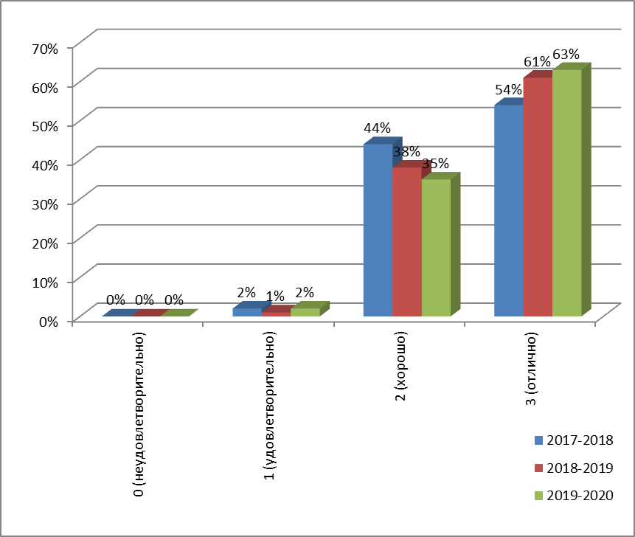
Степень удовлетворённости родителей(законных представителей) реализацией в МБДОУ образовательной программы.

Степень удовлетворённости родителей(законных представителей) эффективность образовательной работы в ДОУ.

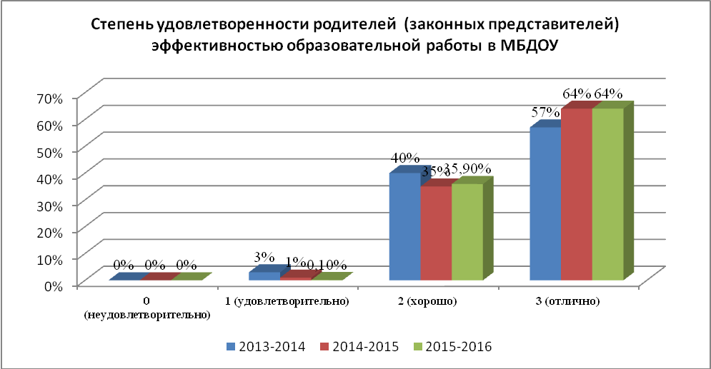

5.Кадровый потенциал.

Кадровая характеристика.

Дошкольное образовательное учреждение укомплектовано кадрами (администрация, воспитатели, специалисты) в соответствии со штатным расписанием.
Состав кадров | всего | % к общему числу работников
Общее число | 28
Члены администрации | 2 | 7%
воспитатели | 24 | 86%
специалисты | 2 | 7%
Из общего числа педагогов (воспитатели, специалисты) имеют стаж педагогической работы
от 0 до 3 лет | 4 | 15%
от 3 до 5 лет | 2 | 8%
от 5 до 10 лет | 6 | 23%
от 10 до 15 лет | 2 | 8%
от 15 до 20 лет | - | -
от 20 и более | 12 | 46%
Из общего числа педагогов (воспитатели, специалисты) имеют образование
высшее педагогическое | 20 | 77%
высшее непедагогическое | - | -
среднее – специальное педагогическое | 6 | 23%
среднее – специальное непедагогическое | - | -
Из общего числа педагогов (воспитатели, специалисты) имеют квалификационную категорию
Высшую | 12 | 46%
Первую | 8 | 31%
Из общего числа педагогического коллектива имеют награды (администрация, воспитатели, специалисты)
Нагрудный знак «Почетный работник общего образования» | 1 | 4%
Почетная грамота Министерства образования и науки РФ | 3 | 12%
Грант Главы города Иванова | 5 | 19%

Анализ кадрового состава

Сильные стороны кадровой системы МДОУ:

- стабильный коллектив;
- 100% обеспеченность кадрами (воспитатели, узкие специалисты, вспомогательный персонал);
- 77% педагогов имеют высшую и первую квалификационные категории;
- средний возраст педагогов и административной команды 42 года;
- наличие 77% профессиональных педагогов, способных принять инновационные преобразования.

Основные проблемы кадровой системы МДОУ:

- четко проявляется тенденция увеличения возрастного ценза педагогического коллектива;
- низкий процент молодых специалистов;
- женский коллектив;
- подверженность «эмоциональному выгоранию» и стрессу;
- низкая заработная плата.
Развитие кадрового потенциала на 2019 -2020 учебный год.

№ п/п | Мероприятия | Ответственный | Срок реализации
 |  |  | 2019 – 2020уч.г.
1. | Мониторинг и прогноз кадрового потенциала ДОУ(обеспеченность кадрами, профессиональный рост, условия самореализации) | Администрация ДОУ, педагог-психолог | Сентябрь-май
2. | Разработка персонифицированной модели профессионального роста педагога (карта профессионального роста) | Заместитель директора по УВР, педагог-психолог | Сентябрь
3. | Обеспечение поэтапного повышения квалификации педагогического коллектива:  - курсы повышения квалификации(1 раз в 3 года);  - повышение квалификации в межкурсовой период;  - дистанционное обучение;  -очно-заочное обучение;  - корпоративное обучение (по заказу);  - курсы профессиональной переподготовки. | Администрация ДОУ | По плану-графику
4. | Повышение квалификации педагогических кадров через систему внутреннего обучения (фронтальное, дифференцированное, индивидуальное) | Администрация ДОУ | По годовому плану работы
5. | Организация профессиональной адаптации воспитателей, с недостатком опыта работы, в педагогическом коллективе через наставничество | Заместитель директора по УВР, педагог-психолог | Согласно результатам мониторинга профессионального роста педагогов

Организационно-методическое сопровождение.

№ п/п | Мероприятия | Ответственный | Срок реализации
 |  |  | 2019 – 2020уч.г.
1. | Информационная поддержка педагогов ДОУ:  - подготовка банка научно- методических и информационных ресурсов, обеспечивающих введение ФГОС в воспитательно-образовательный процесс ДОУ  - организация постоянно действующих «переговорных площадок» для участников образовательного процесса:  - сайт,  - блоги,  - форумы и тд. | Администрация ДОУ. | В течение года.
2. | Педагогический аудит и самооценка педагогов с целью  - преодоления психологического барьера к восприятию ФГОС и выявления образовательных потребностей и профессиональных затруднений педагогов ДОУ. | Заместитель директора по УВР, педагог-психолог. | Май.
3. | Анализ методического обеспечения образовательного процесса с позиции требований ФГОС. | Заместитель директора по УВР, педагог-психолог. | Май.

6.Финансовые ресурсы МБДОУ и их использование.

Бюджетное финансирование МБДОУ «Центр развития ребенка – детский сад №169» на 2020 год.

27316873,77 | Финансирование на 2020 год, из них:
7433200,00 | Субсидия бюдж. учрежд. на финансовое обеспечение муниц.задания по оказанию муниц. услуг (выполнению работ) по дошкол.образ.детей. Присмотр и уход за детьми.
44000,00 | Субсидия БУ на ФО МЗ по оказанию муниц. услуг по осуществлению переданных органам местного самоуправ. гос. полномочий Ивановской области по присмотру и уходу за детьми-сиротами и детьми, оставшимися без попечения родителей, детьми-инвалидами в муниц. дошкол.образовательны организациях и детьми, нуждающимися в длительном лечении, в муниц. дошкольных обр. организ., осуществляющ.оздоровление
13090384,00 | Субсидия бюдж.учрежд.на финансовое обеспечение муниц.задания по оказ.муниц.услуг по госуд.гарантиям реализации прав на получ.общедоступного и бесплатного дошкол.образ. в муниц.дошкол.образ.орган., включая расходы на оплат.труда, приобрет.учебников и учеб.пособий, средств обуч., игр и игрушек
300000,00 | Субсидии бюджетному (автономному) учреждению на иные цели, связанные с оказанием МУ (выполнение работ) по дошкольному образованию детей. Присмотру и уходу за детьми
29000,00 | Субсидия бюджетному (автономному) учреждению на иные цели, связанные с предоставлением ежемесячных и единовременных муниципальных выплат компенсационного характера молодым специалистам муниципальных учреждений
50000,00 | Субсидия бюджетному (автономному) учреждению на иные цели, связанные с выполнением наказов избирателей депутатам Ивановской городской Думы
50000,00 | Субсидия бюджетному (автономному) учреждению на иные цели, связанные с укреплением материально-технической базы муниципальных образовательных организаций Ивановской области (наказы избирателей депутатам Ивановской областной Думы)
2631,58 | Субсидия БУ на иные цели, связанные с расходами на укрепление материально-технической базы муниципальных образовательных организаций города Иванова (наказы избирателей депутатам Ивановской областной Думы, софинансирование из бюджета города, дошкольное образование)
1361039,11 | Внебюджетные средства
4956619,08 | Родительская плата

Внебюджетная деятельность МБДОУ «Центр развития ребенка – детский сад №169» на 2020 год.
6317658,19 | Внебюджетная деятельность на 2020 год, из них:
803039,11 | За оказание платных услуг
234000,00 | Охрана
316000,00 | Пожертвования
4956619,08 | Поступление родительской платы
8000,00 | Аренда
Стоимость платных услуг в МБДОУ «Центр развития ребенка – детский сад №169» на 2020 – 2021 учебный год.
Азбука танцевального искусства - 400 руб.; Веселый английский – 400 руб.; Звукоград – 2000 руб.;
Театр и слово через куклу – 800 руб.
Расходы на 1 воспитанника составляют 112руб.
Льготы распространяются на многодетные семьи – 50%; инвалиды – 100%; малообеспеченным семьям выплачивается компенсация.
7. Перспективы и планы развития МБДОУ
Анализ потенциала развития МБДОУ.

Фактор, влияющий на развитие ОУ. | Оценка актуального состояния фактора, исходя из внутреннего потенциала ОУ. |  | Оценка перспектив фактора, исходя из внешнего окружения ОУ.
 | Сильная сторона фактора. | Слабая сторона фактора. | Благоприятные возможности. | Риски.
- Социально-экономическое окружение МБДОУ. | Заинтересованность социума в доступности образования детей в ДОУ. | Высокий уровень требований, предъявляемых родителями к результатам воспитания и обучения в ДОУ. | Инвестирование дополнительных образовательных услуг родителями,  поддержка партнеров. | Нежелание и неумение родителей организовывать досуг.
- Воспитательно-образовательный процесс. | Авторитет и востребованность ДОУ. | Спектр дополнительных образовательных услуг не полностью отражает запросы родительской общественности. Недостаточная оснащённость ДОУ ТСО. | Модернизация образовательного процесса ДОУ. Возможность расширения спектра платных образовательных услуг. | Снижение потребителей дополнительных услуг при повышении оплаты.
3. Условия оказания образовательных услуг в ОУ. | Стабильный и творческий педагогический коллектив. | Старение педагогического коллектива. | Развитие платных услуг на базе МДОУ | Экономическая эффективность организации услуг на базе ДОУ
4. Система управления ДОУ. | Позитивный опыт материального поощрения педагогов. | Отсутствие достаточного финансирования для стимулирования инновационной деятельности педагогического коллектива. | Развитие системы маркетингового продвижения образовательных услуг. | Невозможность полной финансовой самостоятельности.

